Типы фигур технического анализа для Форекс

На рынке Форекс существует три типа фигур технического анализа, основанных на движении цены. Давайте рассмотрим каждую группу.

Паттерны продолжения

Модели продолжения показывают, что цена продолжит двигаться по текущему тренду, получив новый импульс в том же направлении. Например, если тренд является бычьим, и ценовое действие создаёт паттерн продолжения, высока вероятность того, что бычий тренд продолжится.

Наиболее популярными паттернами продолжения являются

* Флаги.
* Вымпелы.
* И клинья.

Они показаны на иллюстрации ниже. Каждая из этих шести формаций обладает потенциалом активации нового импульса в направлении предыдущего тренда.

[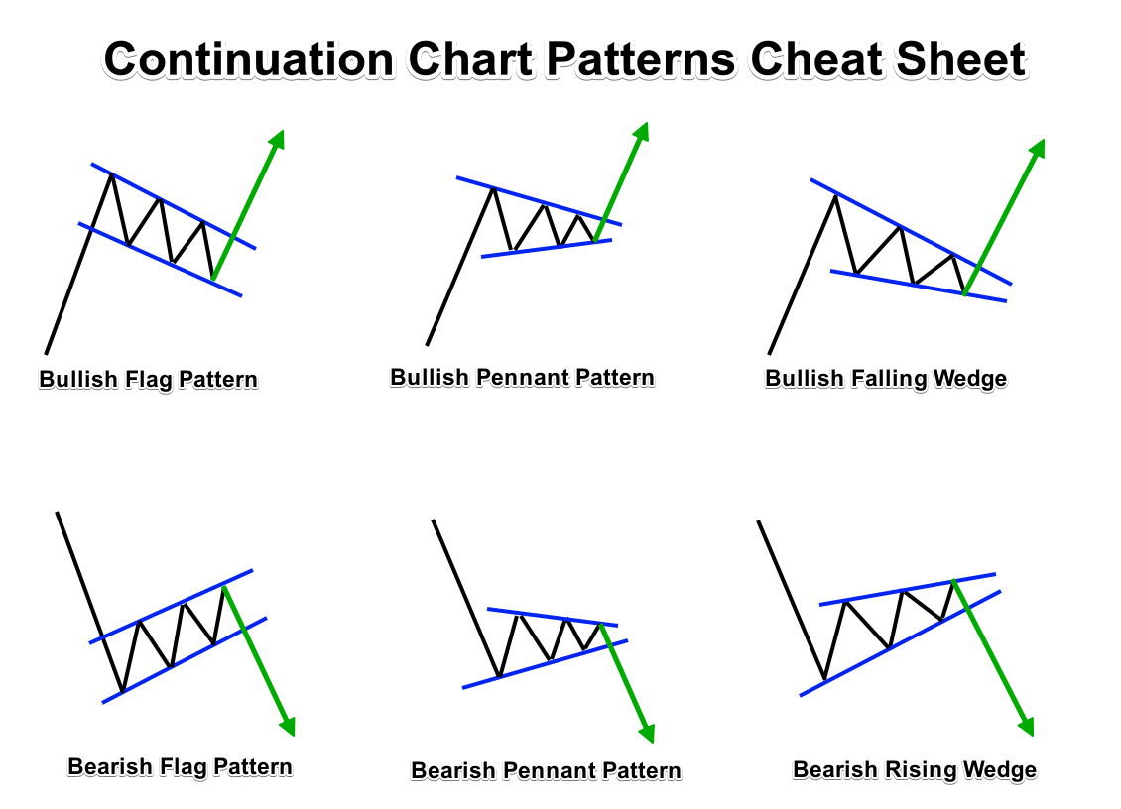](https://howtotrade.biz/wp-content/uploads/2020/08/visual-guide-to-chart-patterns-indicator-1.png)

Модель продолжения “*флаг*“

Этот паттерн характеризуется сильным бычьим или медвежьим движением цены, после которого начинается формирование канала. После пробоя канала цена продолжает двигаться в том же направлении.

Модель продолжения “*вымпел*“

Основное отличие от “*флага*” заключается в том, что цена после остановки колеблется в горизонтальном диапазоне, который сужается перед пробоем, а не движется в границах двух параллельных линий.

Модель продолжения “*клин*“

Это своего рода комбинация флагов и вымпелов с восходящим или нисходящим движением в диапазоне, пока цена не пробьёт его и не продолжит движение в первоначальном направлении.

Разворотные паттерны

Паттерны разворота являются противоположностью паттернам продолжения. Они обычно меняют текущий ценовой тренд, вызывая новое движение в противоположном направлении.

Например, если тренд является бычьим, и ценовое действие создаёт паттерн разворота, следует ожидать, что бычий тренд сменится на медвежий. Вполне вероятно, что это вызовет новое медвежье движение на графике.

Наиболее популярными разворотными паттернами являются

* Двойная вершина и двойное дно.
* “*Голова и плечи*“.
* Клинья.
* Расширяющиеся треугольники.
* Тройная вершина и тройное дно.

Вот как они выглядят.

[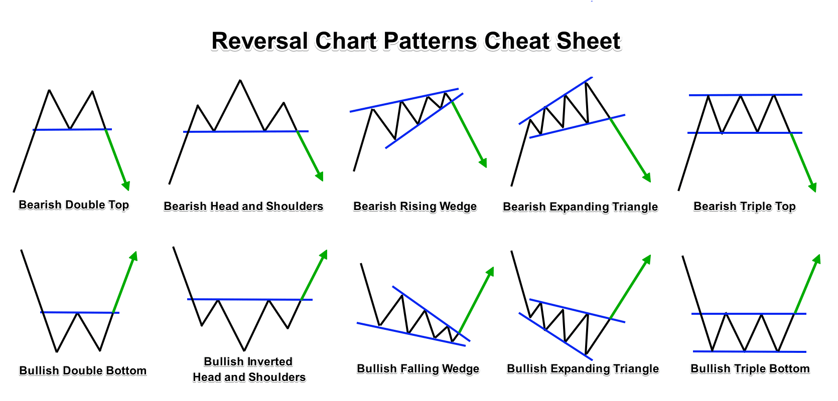](https://howtotrade.biz/wp-content/uploads/2020/08/visual-guide-to-chart-patterns-indicator-2.png)

Обратите внимание, что восходящие и падающие клинья могут выступать в качестве паттернов разворота или продолжения в различных ситуациях. Это зависит от того, каким был тренд. Просто запомните, что восходящий клин имеет медвежий потенциал, а нисходящий клин – бычий потенциал, независимо от предыдущего тренда.

Нейтральные паттерны

И последней, но не менее важной группой являются нейтральные паттерны Форекс. Эти образования сигнализируют о движении цены, но ничего не говорят о направлении. В процессе подтверждения паттерна трейдеры изучают его потенциал и действуют в соответствии с конкретной ситуацией.

Например, давайте предположим, что валютная пара движется в бычьем направлении. Внезапно на графике формируется нейтральный паттерн. Что делать в этом случае? Вы должны подождать, чтобы увидеть, в какую сторону будет пробит этот паттерн. Направление пробоя даст вам представление о потенциале паттерна.

Наиболее популярными нейтральными графическими моделями являются паттерны треугольников

* Восходящий треугольник.
* Нисходящий треугольник.
* Симметричный треугольник.
* Симметричный расширяющийся треугольник.

[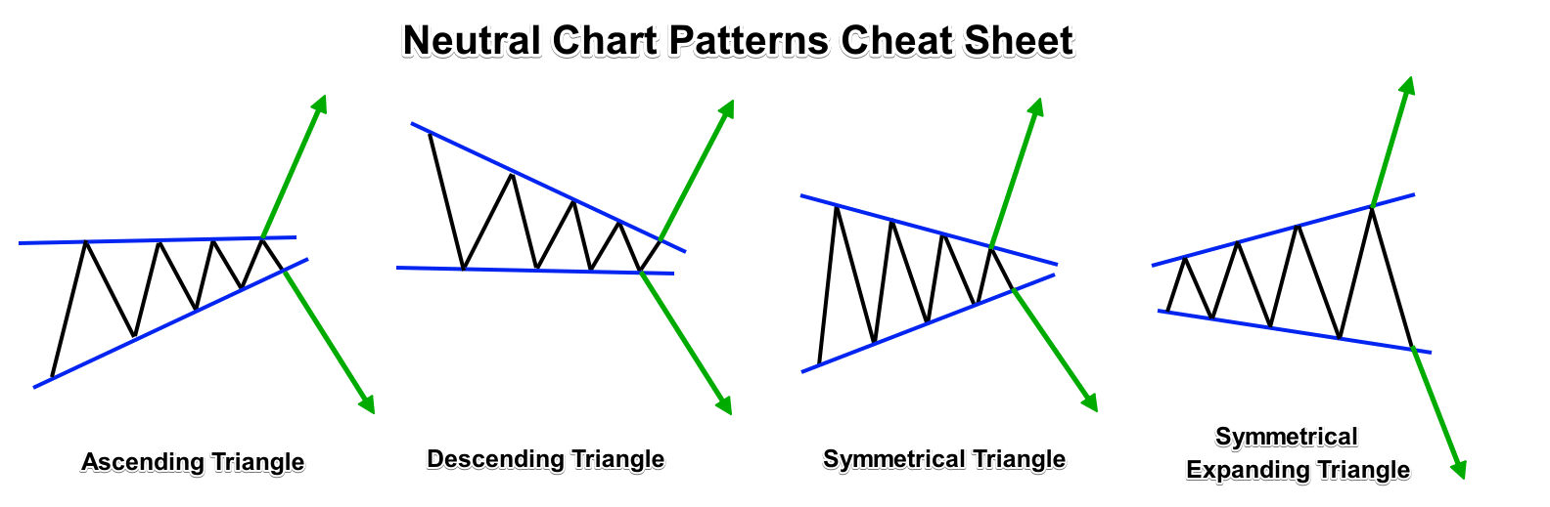](https://howtotrade.biz/wp-content/uploads/2020/08/visual-guide-to-chart-patterns-indicator-3.png)

Это наиболее распространённые нейтральные графические модели, которые могут подтолкнуть цену как в бычьем, так и в медвежьем направлении.

Лучшие форекс-паттерны

Теперь, когда мы поделились базовыми знаниями о паттернах технического анализа, давайте поговорим о том, какие из них лучше всего подходят для внутридневной торговли. После этого мы предоставим вам подробное объяснение структуры и соответствующих правил для каждого из них.

Итак, вот лучшие модели технического анализа для Форекс

* Флаги и вымпелы.
* Двойная вершина и двойное дно.
* “*Голова и плечи*“.

Флаг и вымпел – это два отдельных паттерна технического анализа, которые показывают продолжение тренда. Однако мы предпочитаем рассматривать их как одно целое, поскольку они имеют сходную структуру и работают одинаково.

Как торговать по флагам и вымпелам

Паттерн флага на этом графике говорит о вероятности продолжения тренда. Паттерн бычьего флага начинается с бычьего тренда, формирующего древко модели, который внезапно переходит в коррекцию в пределах медвежьего или горизонтального канала.

Затем, если цена пробивает верхний уровень канала, мы получаем подтверждение подлинности паттерна флага, и имеем достаточные основания полагать, что цена снова начнёт двигаться вверх.

То есть, вы можете открыть ордер на покупку по валютной паре. Стоп-лосс разместите чуть ниже самой низкой точки флага.

Пример паттерна бычьего флага

Паттерн флага на этом графике имеет две цели. Первая находится над точкой прорыва на расстоянии, равном высоте флага. Если цена достигнет первой цели, можно попытаться захватить вторую цель, которая находится над точкой прорыва на расстоянии, равном высоте древка.

Например, следующий пример модели флага позволяет увидеть, как он работает в реальной торговой ситуации:

[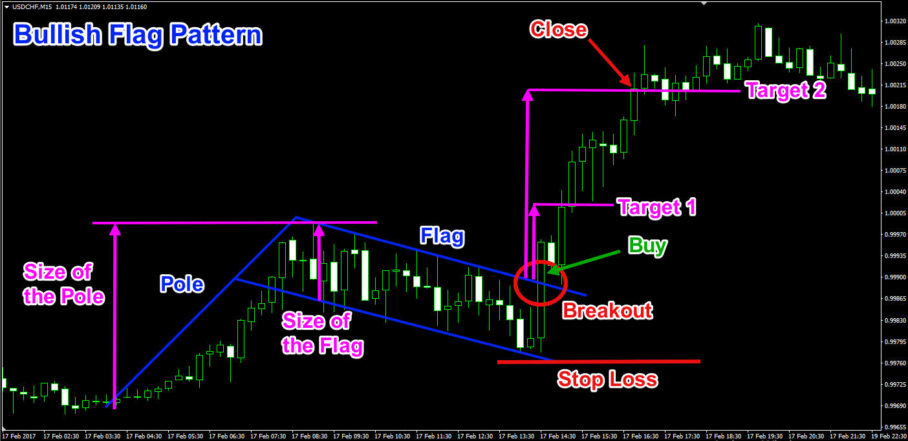](https://howtotrade.biz/wp-content/uploads/2020/08/visual-guide-to-chart-patterns-indicator-4.png)

Пример графического паттерна бычьего флага на 15-минутном графике пары USD/CHF за 17 февраля 2017 года.

Две розовые стрелки показывают расстояния, равные высоте флага и флагштока, отмеренные от точки прорыва паттерна. Стоп-лосс в этой сделке ставится чуть ниже самой низкой точки флага, как показано на иллюстрации.

Пример паттерна бычьего вымпела

Паттерн “*вымпел*” имеет почти ту же структуру, что и флаг. Бычий вымпел начинается с бычьего движения цены (древко вымпела), которое постепенно превращается в консолидацию с треугольной структурой (сам вымпел). Обратите внимание, что консолидация, скорее всего, будет иметь повышающиеся уровни максимумов и минимумов.

Более того, если цена пробьет верхний уровень вымпела, вы можете попытаться захватить две цели так же, как и с флагом. Первая цель равна высоте самого вымпела, а вторая – высоте древка.

В то же время ваш стоп-лосс должен находиться ниже самой низкой точки вымпела.

[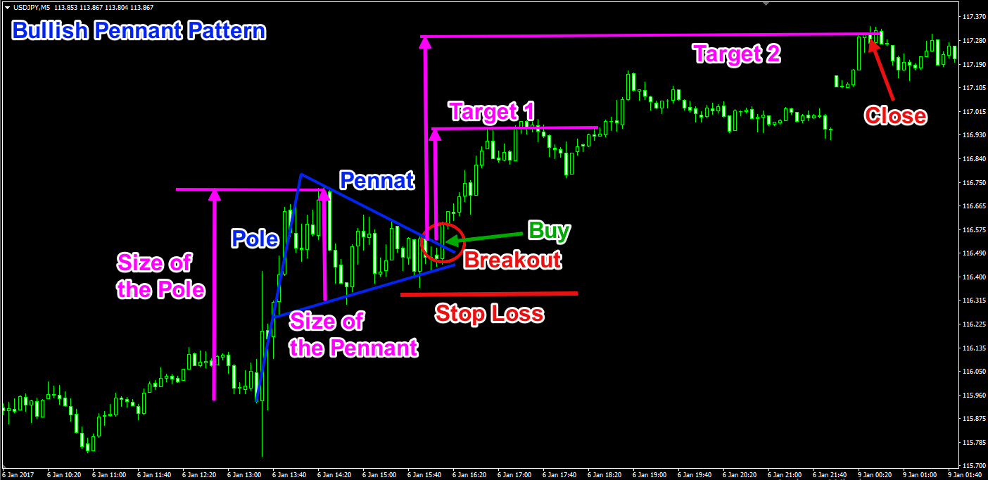](https://howtotrade.biz/wp-content/uploads/2020/08/visual-guide-to-chart-patterns-indicator-5.png)

В этом случае мы видим 5-минутный график пары USD/JPY за 6 января 2017 года. На иллюстрации приведён пример графического паттерна “*бычий вымпел*“.

Как видите, технический анализ флагов и вымпелов осуществляется практически идентично. Единственная разница заключается в том, что нижняя линия вымпела является восходящей, в то время как у флага она нисходящая, то есть, идёт параллельно вершинам. Именно по этой причине мы поместили [паттерны “*флаг*” и “*вымпел*“](https://howtotrade.biz/patternyi-flag-i-vyimpel-prodolzhaem-izuchat-graficheskie-figuryi/) под одним заголовком.

Как торговать по паттернам технического анализа “*двойная вершина*” и “*двойное дно*“

Двойные вершины – это разворотные графические паттерны Форекс, которые образуются как консолидация после бычьего тренда, создают пару вершин примерно на одном уровне сопротивления и начинают новое медвежье движение.

И наоборот, двойное дно – это разворотный паттерн, который образуется после медвежьего тренда, создает пару минимумов на одном уровне поддержки и начинает новое бычье движение.

Мы обсудим бычью версию паттерна – двойную вершину – чтобы лучше разобраться в этой фигуре технического анализа.

Чтобы войти в сделку по модели двойной вершины, вам нужно увидеть, как цена пробивает уровень дна, которое находится между двумя вершинами паттерна. Когда цена пробивает дно между двумя вершинами, вы можете открыть короткую позицию по валютной паре с целью поймать минимальное движение цены, равное высоте паттерна, измеренной от уровня двух вершин до дна между двумя вершинами.

Стоп-лосс должен быть расположен примерно в середине паттерна.

[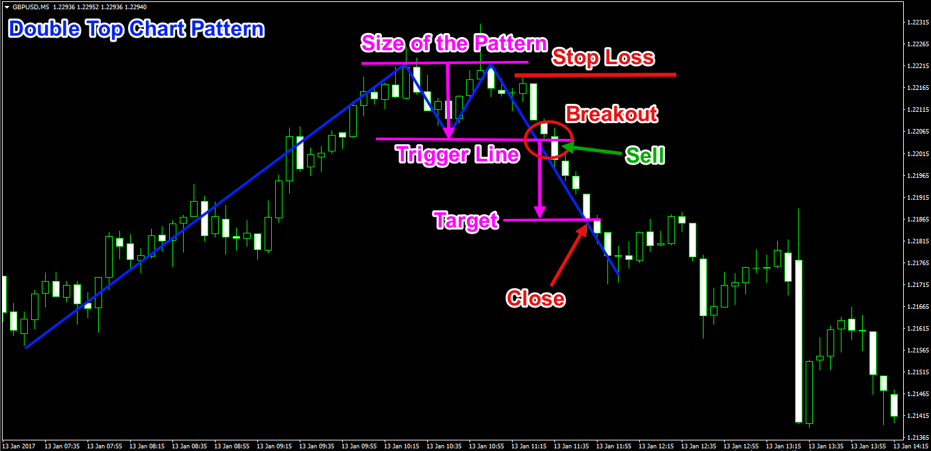](https://howtotrade.biz/wp-content/uploads/2020/08/visual-guide-to-chart-patterns-indicator-6.png)

На 5-минутном графике пары GBP/USD за 13 января 2017 года показан пример паттерна технического анализа “*двойная вершина*“. Розовые линии и две стрелки на графике показывают размер паттерна, начиная с точки прорыва.

После сигнала на вход в виде пробоя на графике вам нужно открыть короткую позицию по валютной паре GBP/USD, разместив стоп-лосс внутри паттерна. Точнее, для размещения стоп-лосса мы используем меньшую вершину после создания второй большой вершины.

Обратите внимание, что [паттерн “*двойное дно*“](https://howtotrade.biz/dvoynoe-dno-i-dvoynaya-vershina-nadezhnyie-razvorotnyie-patternyi/) работает точно так же, но в противоположном направлении.

“*Голова и плечи*” – это ещё один известный разворотный паттерн в торговле на рынке Форекс. Он образуется как консолидация после бычьего тренда, формируя три вершины. Первая и третья вершины находятся примерно на одном уровне. Однако вторая вершина возвышается в виде головы между двумя плечами. Отсюда и происходит название паттерна.

Как торговать по фигуре “*голова и плечи*“

Голова паттерна имеет пару провалов с обеих сторон. Линия, соединяющая эти уровни, называется линией шеи. Когда цена создаёт второе плечо и пробивает линию шеи в медвежьем направлении, мы получаем подтверждение подлинности паттерна.

Когда линия шеи оказывается пробитой, вы можете попытаться реализовать медвежий потенциал паттерна, который с достаточно большой вероятностью отправит цену вниз на расстояние, равное высоте паттерна – вертикальному расстоянию между головой и линией шеи, проложенному от точки прорыва.

Стоп-лосс при торговле по модели “*голова и плечи*” должен находиться чуть выше второго плеча паттерна.

[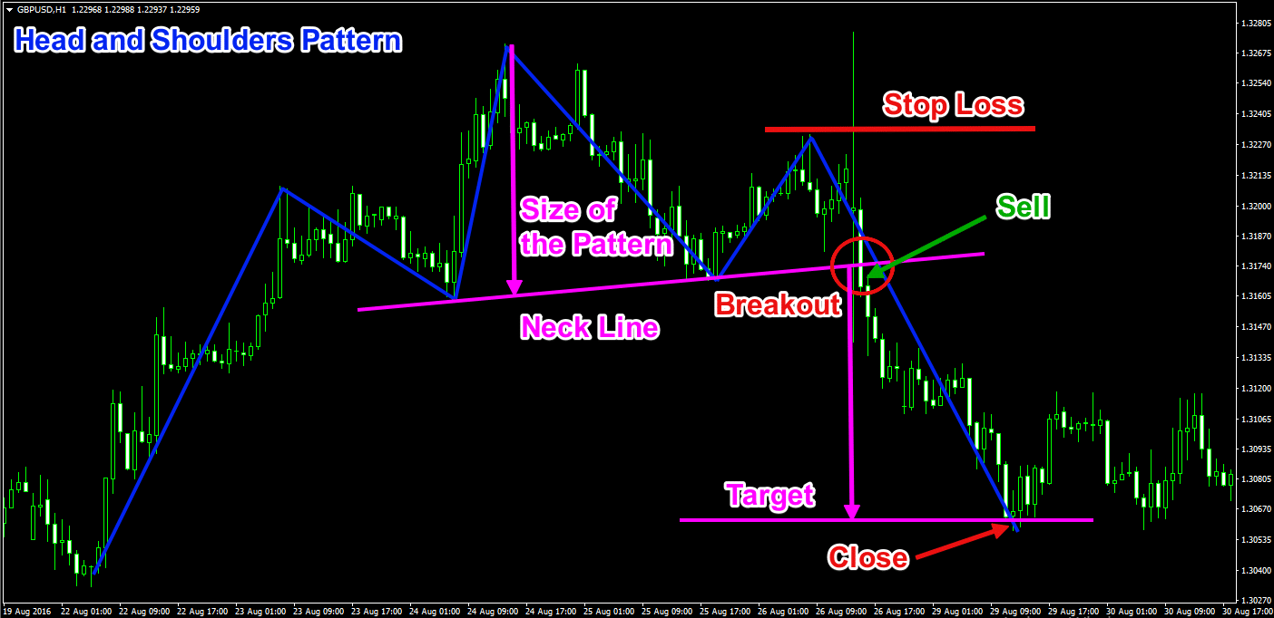](https://howtotrade.biz/wp-content/uploads/2020/08/visual-guide-to-chart-patterns-indicator-7.png)

На приведённой выше иллюстрации вы можете видеть реальный [паттерн “*голова и плечи*“](https://howtotrade.biz/pattern-golova-i-plechi-tonkosti-rabotyi-s-razvorotnoy-modelyu/) на часовом графике пары GBP/USD за 19-30 августа 2016 года. Наклонная розовая линия – это линия шеи в модели. Две стрелки показывают высоту паттерна, проложенную от точки прорыва через линию шеи. Красный кружок показывает прорыв паттерна “*голова и плечи*“.

Вам нужно держать медвежью позицию до тех пор, пока цена не пройдёт расстояние, равное высоте паттерна, в медвежьем направлении. В то же время стоп-лосс должен быть расположен чуть выше второго плеча, как показано на графике.

Как и другие модели технического анализа, которые мы обсуждали, паттерн “*голова и плечи*” имеет свою противоположную версию – “*перевёрнутая голова и плечи*“. Он работает абсолютно аналогичным образом, но всё перевёрнуто с ног на голову. Если вы хотите получить больше информации о графическом паттерне “*голова и плечи*“, как следует изучите этот реальный торговый пример.

Секрет профессионалов: использование индикатора Zigzag в Metatrader 4 для определения графических паттернов

Один из самых хорошо хранимых секретов опытных трейдеров заключается в применении индикатора распознавания паттернов технического анализа. К счастью, вы тоже можете им воспользоваться. Он встроен в стандартную версию [торговой платформы MetaTrader 4](https://howtotrade.biz/kak-polzovatsya-terminalom-metatrader-4/).

*Читайте также*[*Metatrader 4 vs Метатрейдер 5. Что лучше выбрать?*](https://howtotrade.biz/metatrader-4-vs-metatrader-5-chto-luchshe-vyibrat/)

Индикатор называется ZigZag. По сути, он представляет общее ценовое действие в виде прямых линий, пренебрегая мелкими ценовыми колебаниями и делая акцент на реальных движениях. Благодаря этому вы можете очень легко визуализировать самый сильный паттерн на графике.

Чтобы сделать ситуацию более ясной, мы хотим показать вам наш алгоритм распознавания паттернов в действии:

[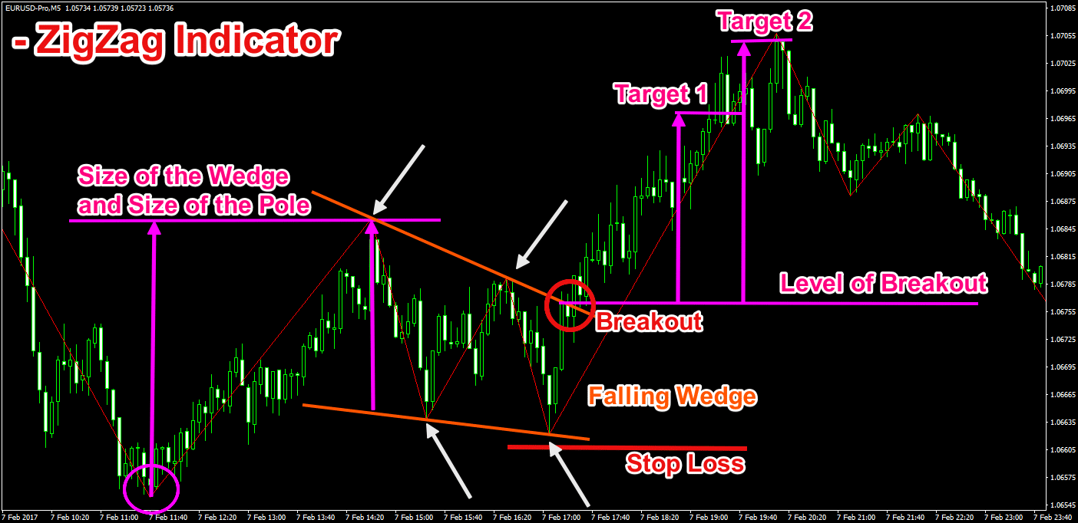](https://howtotrade.biz/wp-content/uploads/2020/08/visual-guide-to-chart-patterns-indicator-8.png)

Выше вы видите 5-минутный график пары EUR/USD за 7 февраля 2017 года. На графике показан индикатор ZigZag, который выглядит как две прямые красные линии.

В середине графика линии индикатора создают понижающиеся максимумы и минимумы, которые являются признаками паттерна нисходящего клина. Обратите внимание, что благодаря [индикатору ZigZag](https://howtotrade.biz/indikator-zigzag/) максимумы и минимумы паттерна очень хорошо видны. Вряд ли вы пропустите их на графике.

В красном кружочке мы видим прорыв через верхний уровень паттерна, который служит подтверждением. Тогда мы можем открыть сделку с двумя целями. Первая равна высоте клина и отмечена маленькой розовой стрелкой. Большая розовая стрелка показывает размер древка. Оба расстояния проецируются на график от момента прорыва.

Обратите внимание, что вы должны защитить свою сделку с помощью стоп-лосса, который должен быть расположен ниже самого нижнего минимума нисходящего клина, как показано на рисунке.

В результате цена достигает обеих целей.

Бонус: шпаргалка по паттернам технического анализа для Форекс

Шпаргалка со всеми паттернами, которые были описаны в этом руководстве.

Теперь слово за вами

Подводя итог, можно сказать, что технический анализ с использованием графических моделей Форекс является важной частью трейдинга на основе Price Action. Вы рассмотрели наиболее распространённые ценовые формации и узнали, какие из них мы сами предпочитаем использовать для торговли.

<https://spydell.livejournal.com/283274.html> интересная статья по махинациям и кукловодству на финансовых рынках